Pracownia Systemów i Urządzeń Sieciowych
26.01.2023 - Serwer Wydruku
 | Imię i Nazwisko | klasa/grupa/ rok szk.
 | Ksawery Zelek | 3 TI 4/4

INTERFEJSY
ST - LAN1 - zintegrowany
LAN2 - na porcie PCIe
S - LAN - zintegrowany
WAN - na porcie PCIe

1. WYDRUKOWANIE STRONY TESTOWEJ

SERWER -> DRUKARKA

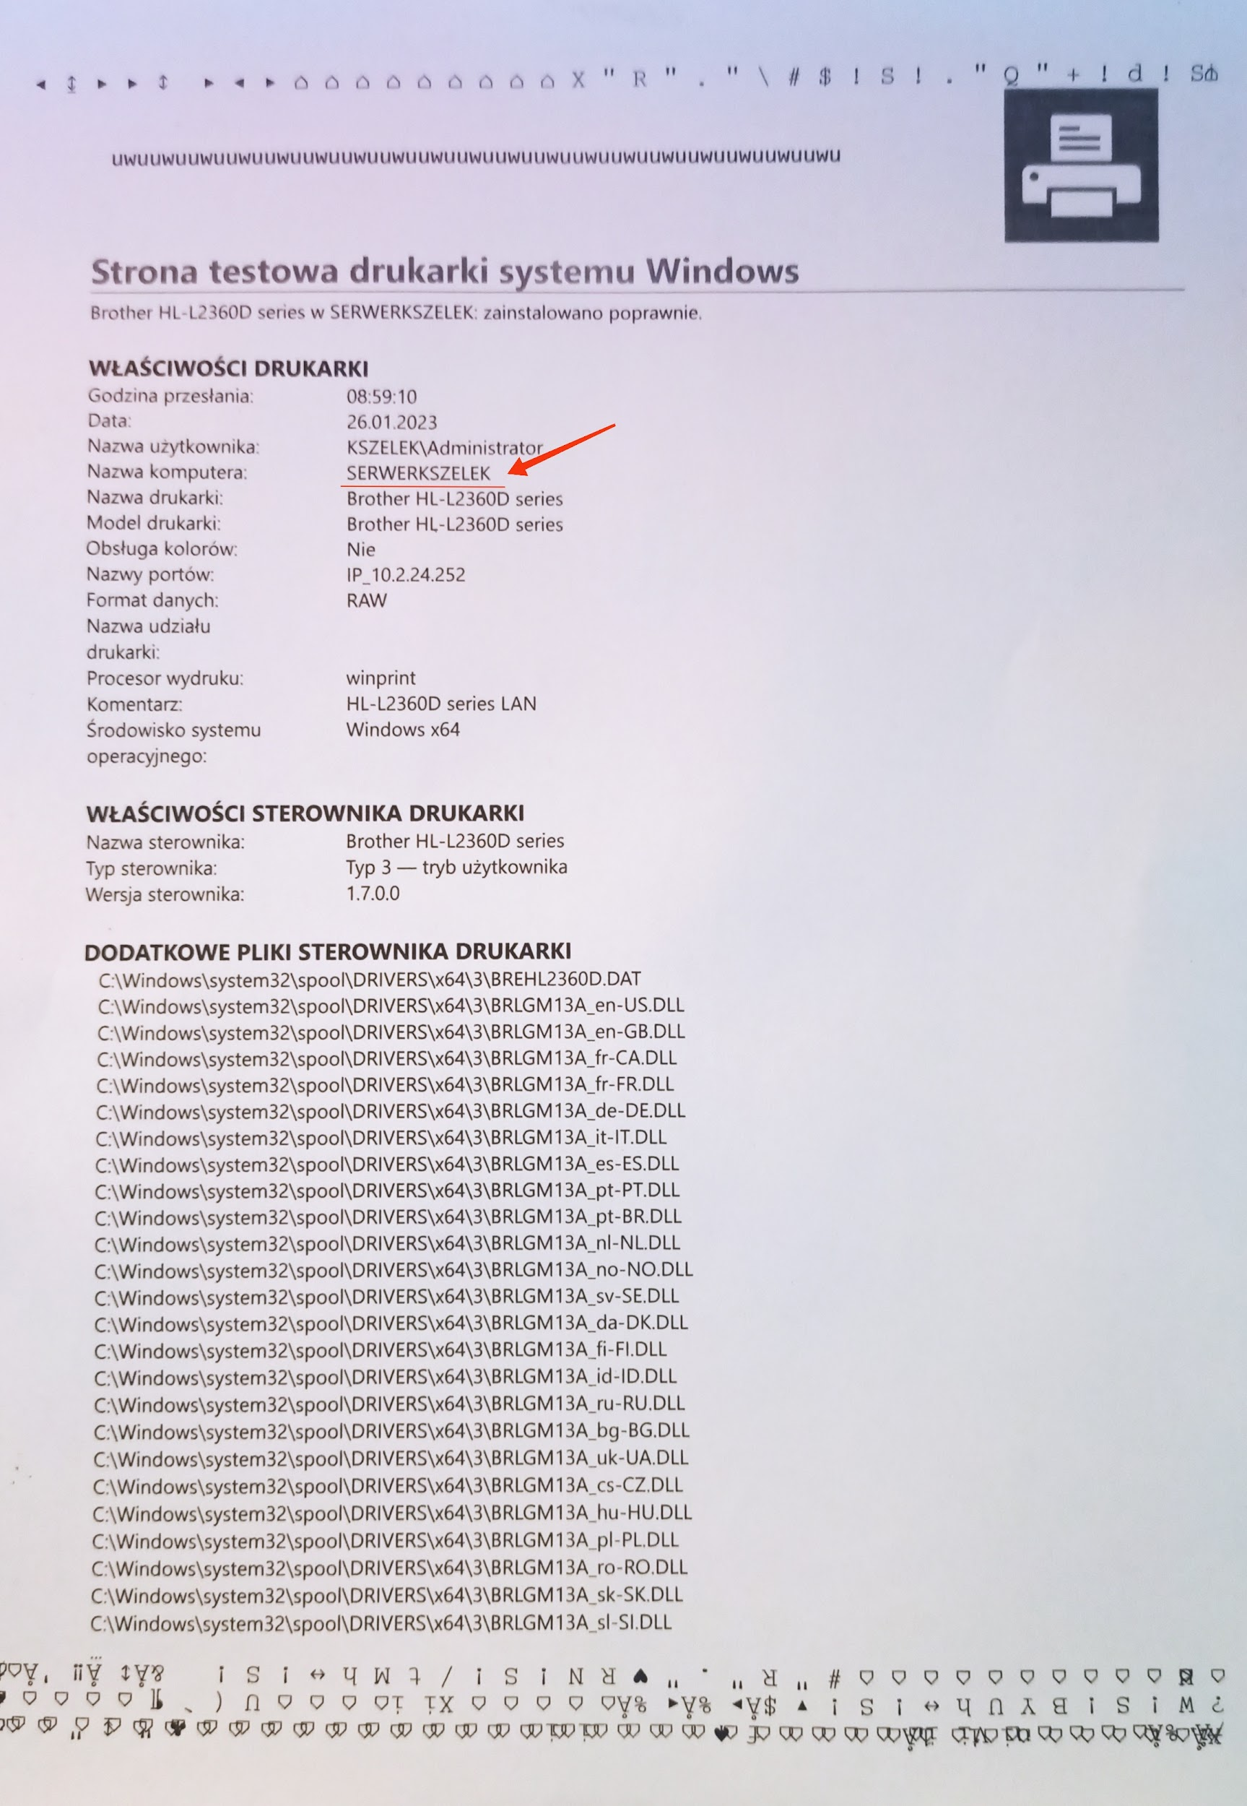

STACJA ROBOCZA -> DRUKARKA

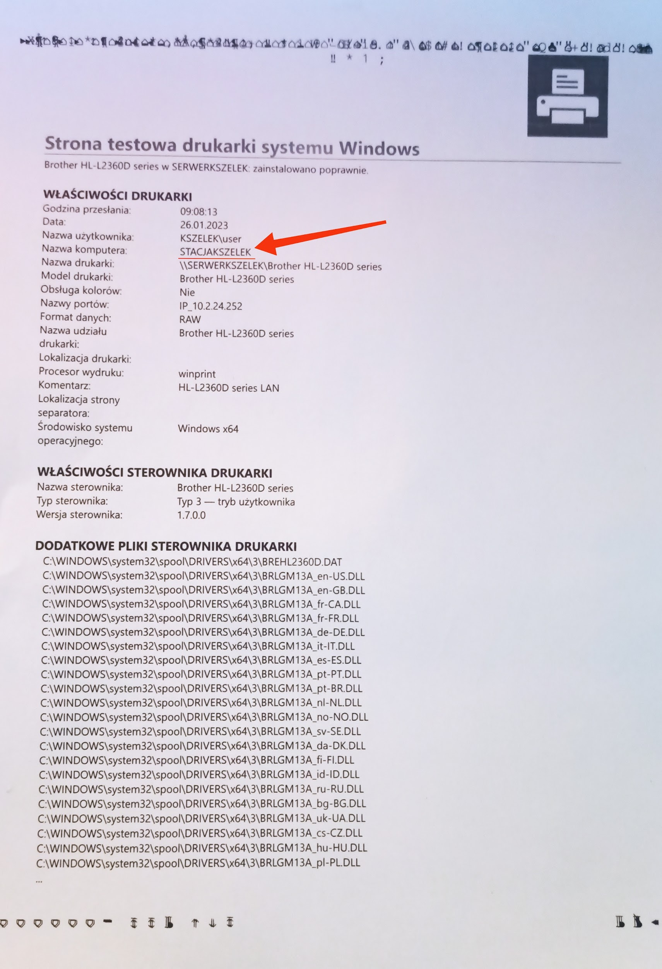

TREŚĆ ZADANIA
1. Zainstaluj na serwerze i udostępnij drukarkę HP Laser Jet 1320 nadając jej nazwę "Uczniowie". Adres IP drukarki to: 172.16.110.37.

2. Ustaw dla niej godziny pracy od 11:00 do 20:00 oraz możliwość drukowania dla grupy "Wszyscy" i pełne uprawnienia dla "Administratora".

3. Utwórz w AD dwóch użytkowników, zaloguj się nimi z klienta do domeny i podłącz drukarkę do komputera (najpierw jednym potem drugim).

4. Sprawdź czy istnieje możliwość drukowania dokumentów przez tych użytkowników.

5. Na serwerze wydruku odmów możliwość drukowania jednemu z tych użytkowników i sprawdź czy zabezpieczenie działa.

6. Zmień godziny pracy drukarki od 06:00 do 11:00 i sprawdź czy ustawienia działają właściwie.

7. Zainstaluj na serwerze i udostępnij kolejną drukarkę HP Laser Jet P2015dn pod nazwą "Nauczyciele". Adres IP drukarki to: 172.16.110.35.

8. Utwórz trzy grupy zabezpieczeń (dwie o takich nazwach jak drukarki), a trzecia o nazwie "Masters".

9. Utwórz 3 użytkowników (np. user1, user2 itd) i przypisz po 1 do każdej z tych grup.

10. Nadaj uprawnienia każdej z tych grup do korzystania z odpowiedniej drukarki (np. tak aby "Uczniowie" mieli dostęp do drukarki "Uczniowie", a do drukarki "Nauczyciele" nie), grupa "Masters" ma mieć możliwość korzystania z obu drukarek.

11. Sprawdź te uprawnienia logując się z klienta wybranym użytkowaniem z każdej grupy (czy jest możliwość drukowania na "swojej" drukarce, a na pozostałych nie).

12. Zainstaluj dwie nowe, takie same drukarki na serwerze (użyj portów LPT1 i LPT2) o nazwach Monday i Friday.

13. Ustaw uprawnienia takie jak w punkcie 3, odmawiając dodatkowo dostępu grupie Masters.

14. Utwórz z nich pulę drukarek i ustaw na tej drugiej wyższy priorytet

ZAD 1

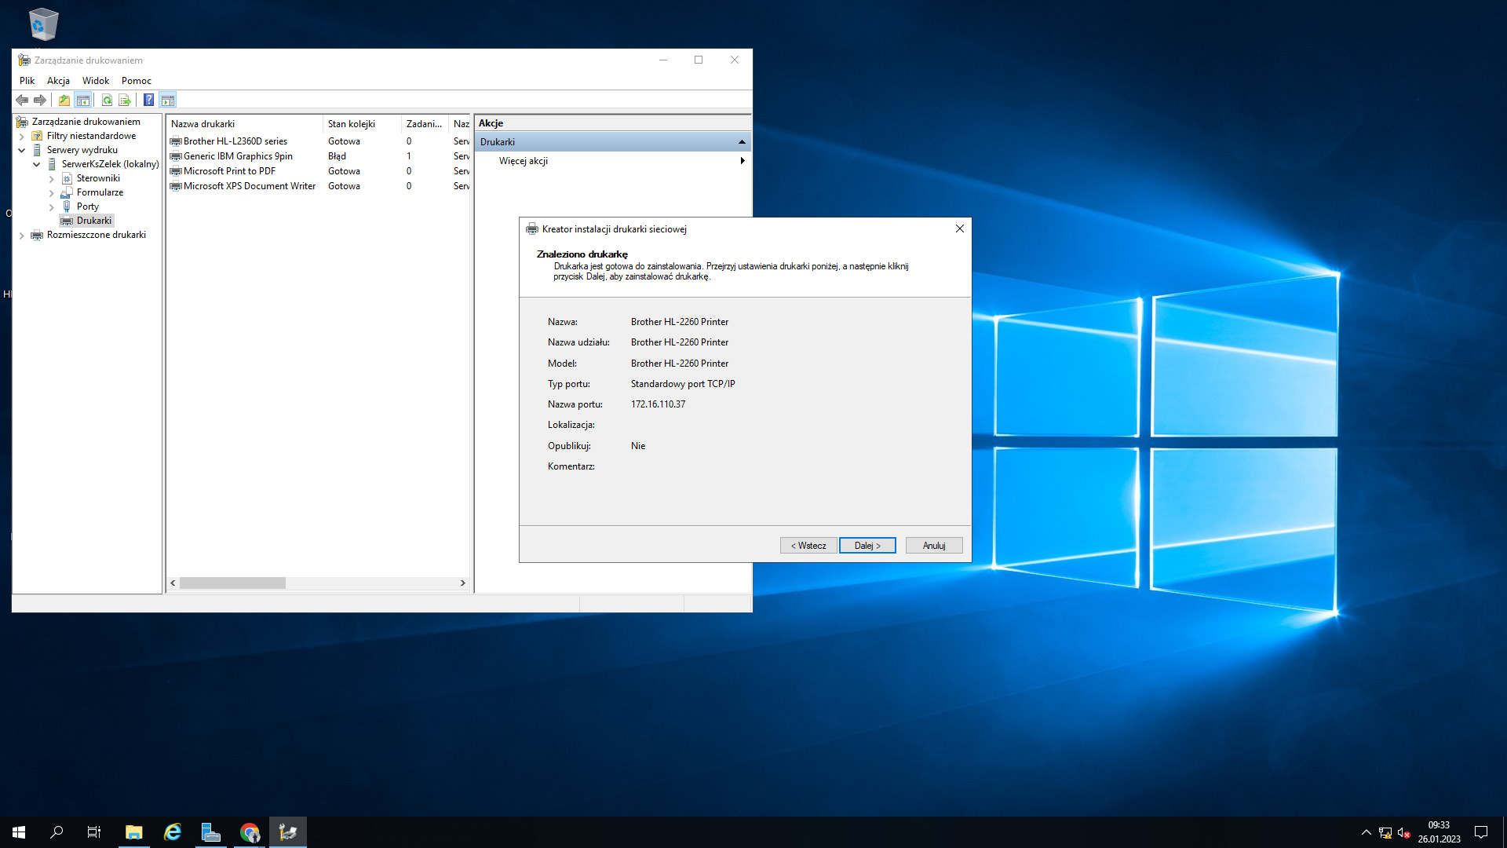

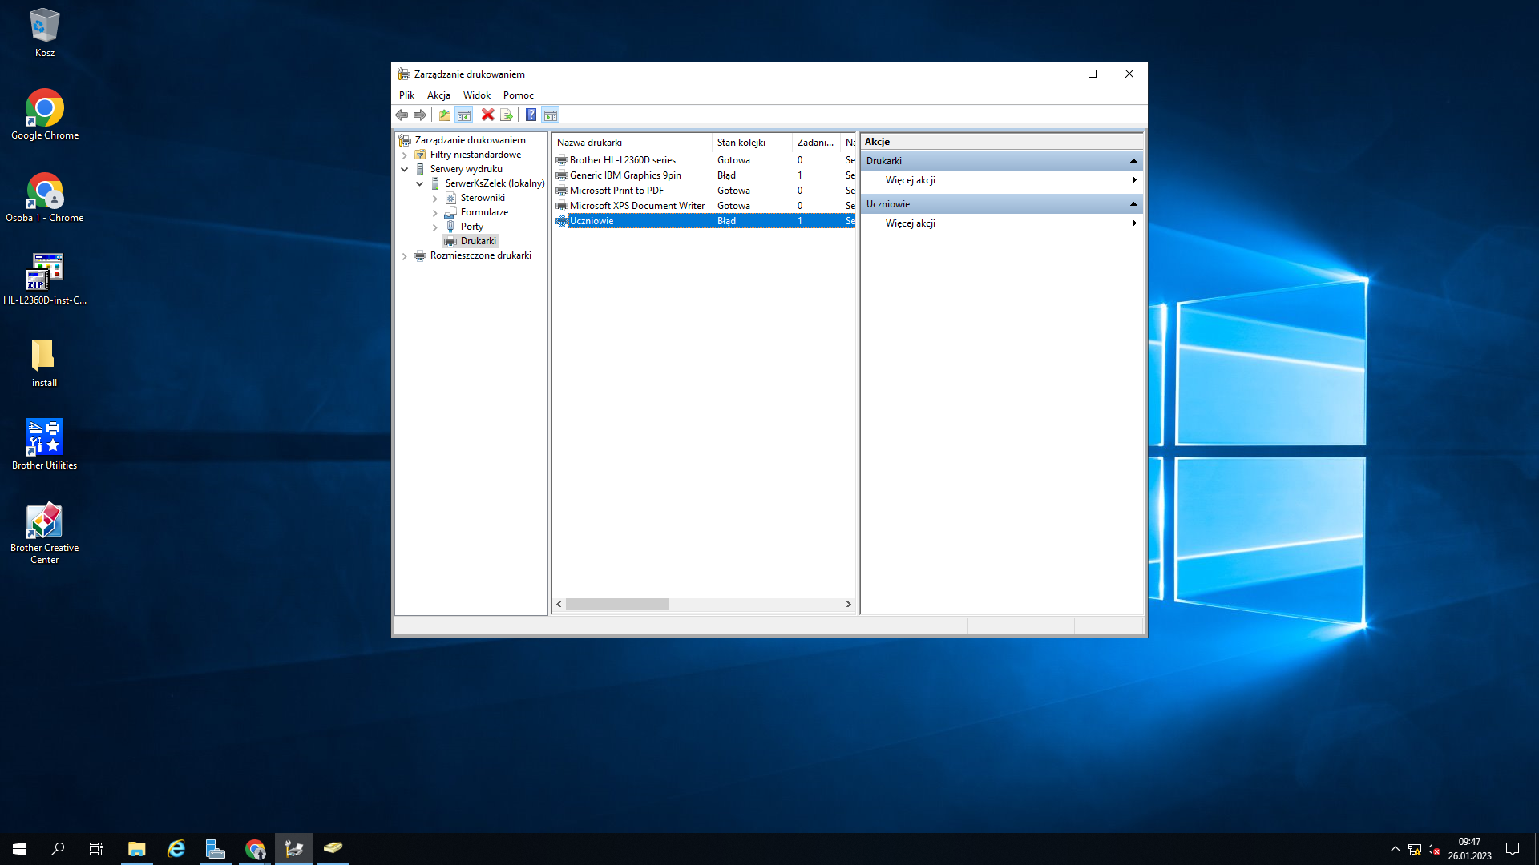

ZAD 2

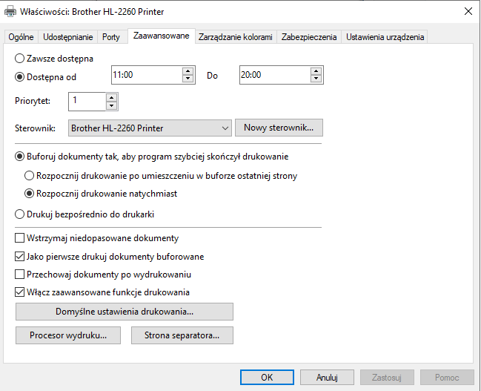

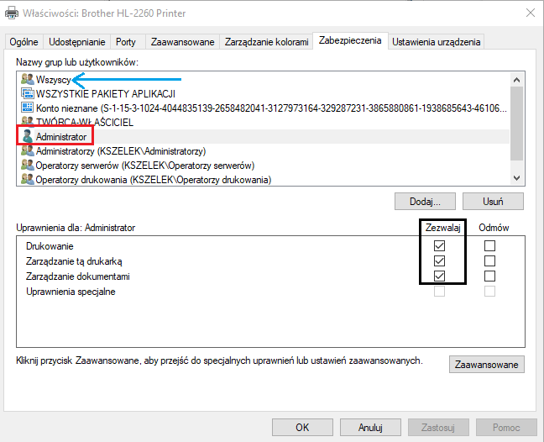

ZAD 3

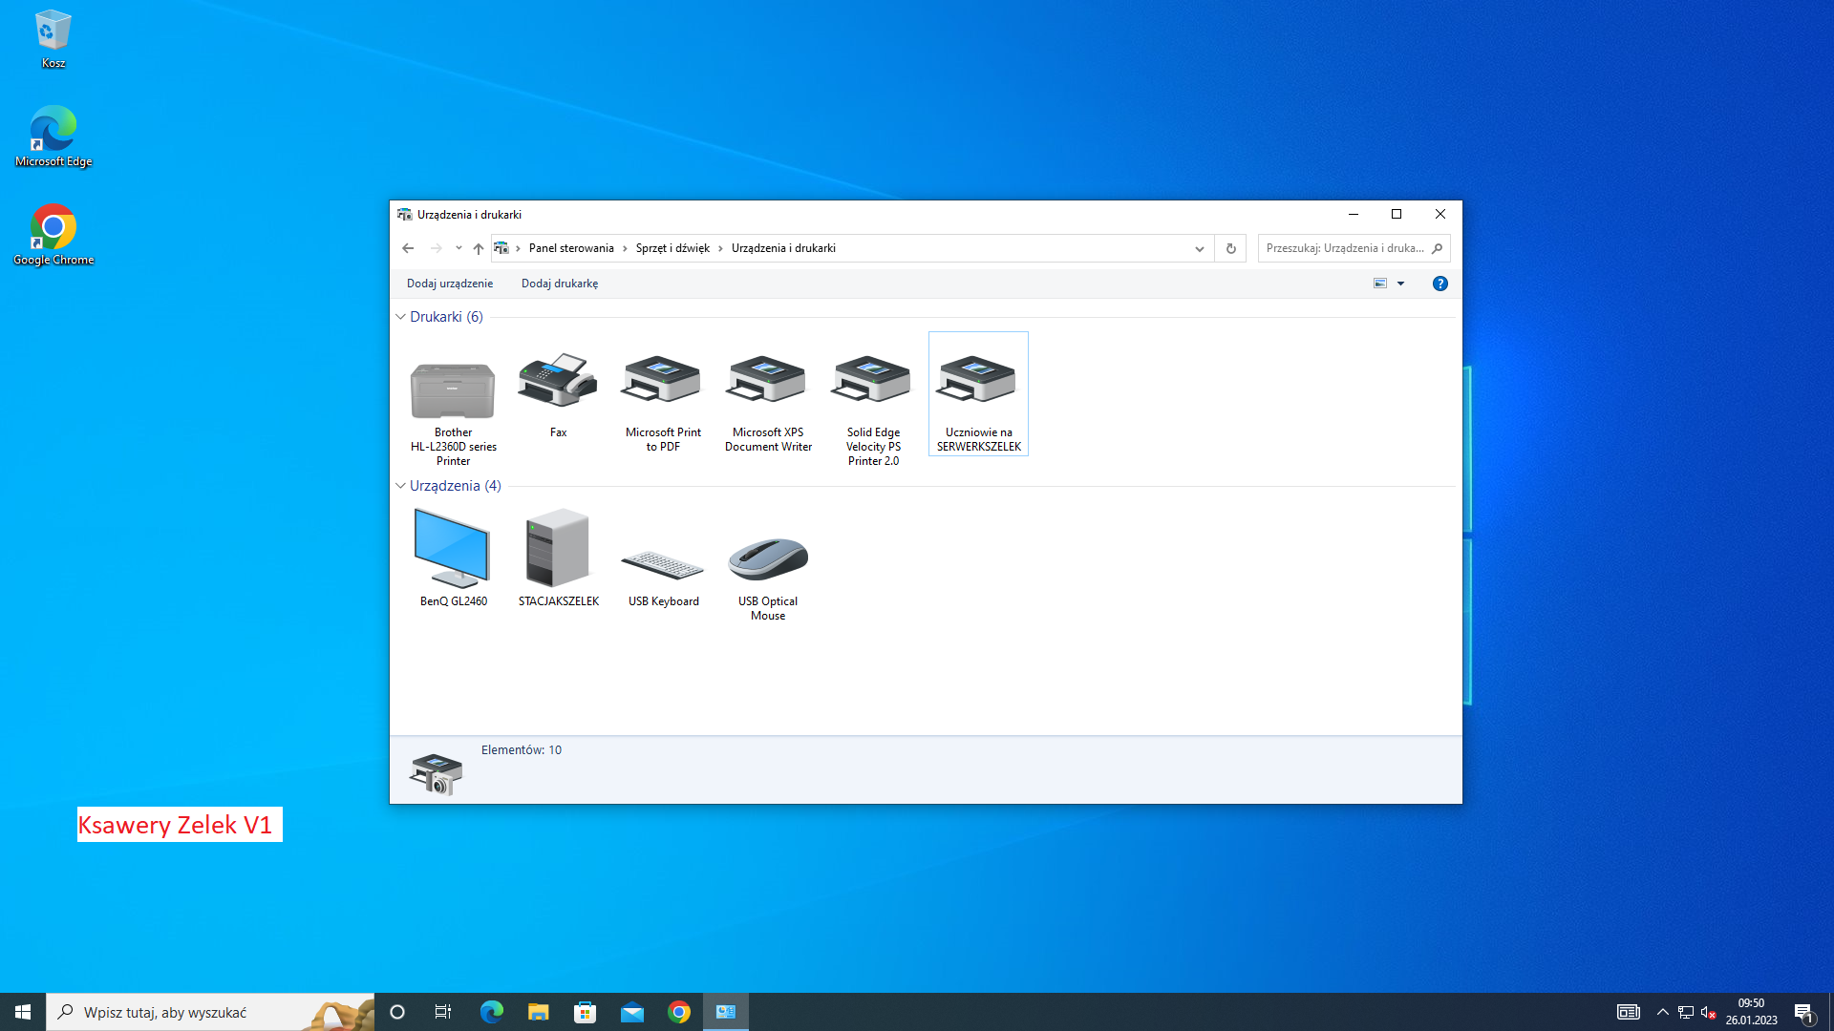

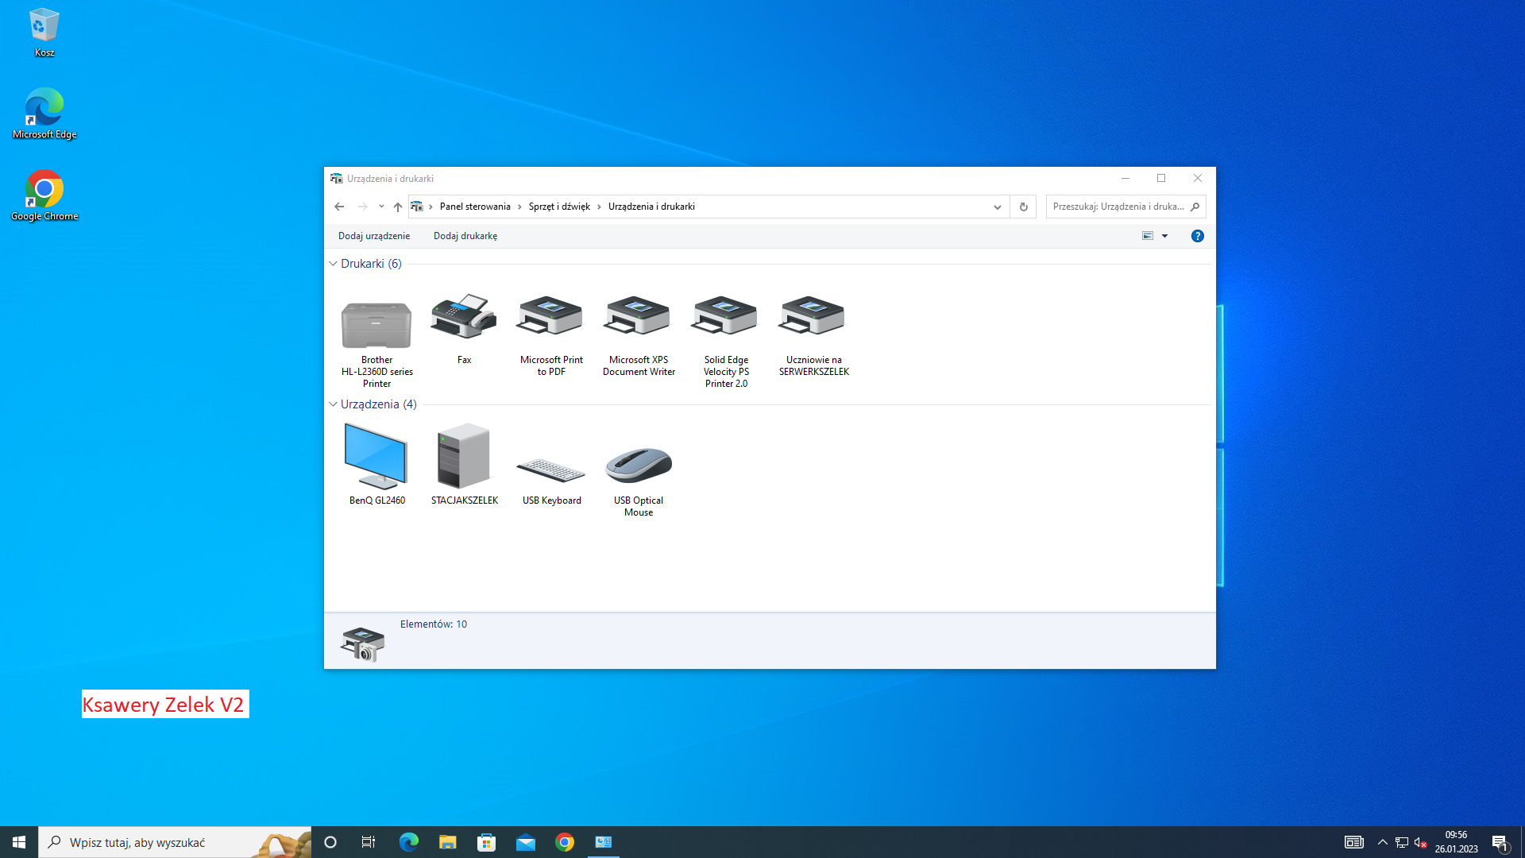

ZAD 4

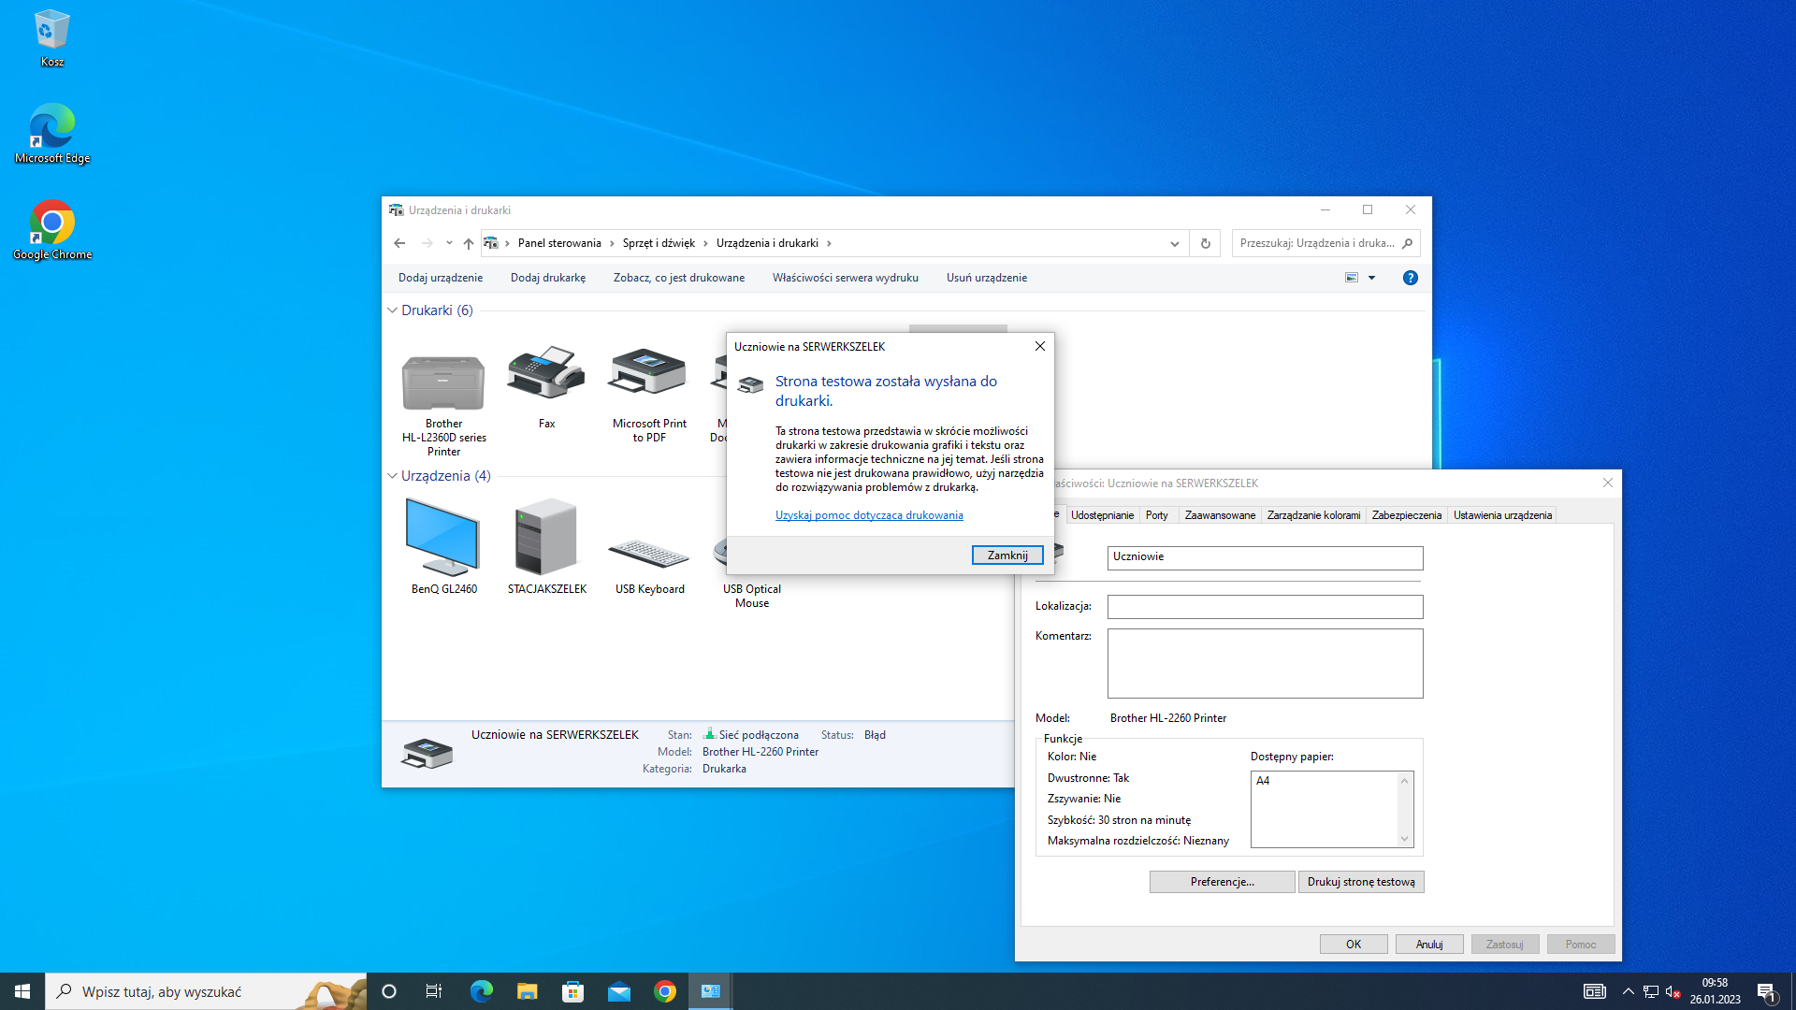

Jak Widać można drukować (konto sprawdzone: Ksawery Zelek V2)

ZAD 5

Zablokowane konto: Ksawery Zelek V2

NIE DZIAŁA

ZAD 6

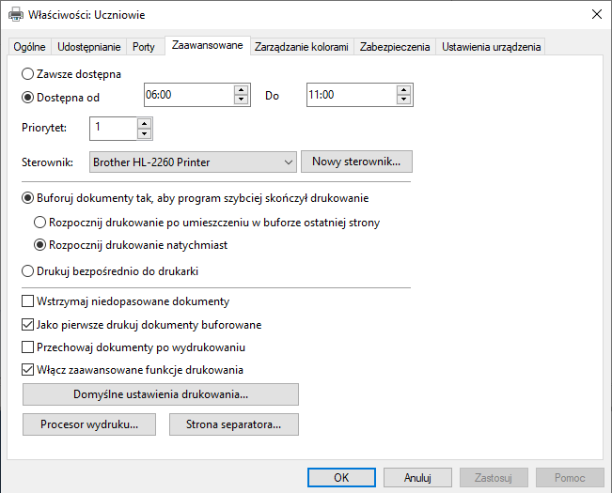

DZIAŁA DOBRZE

ZAD 7

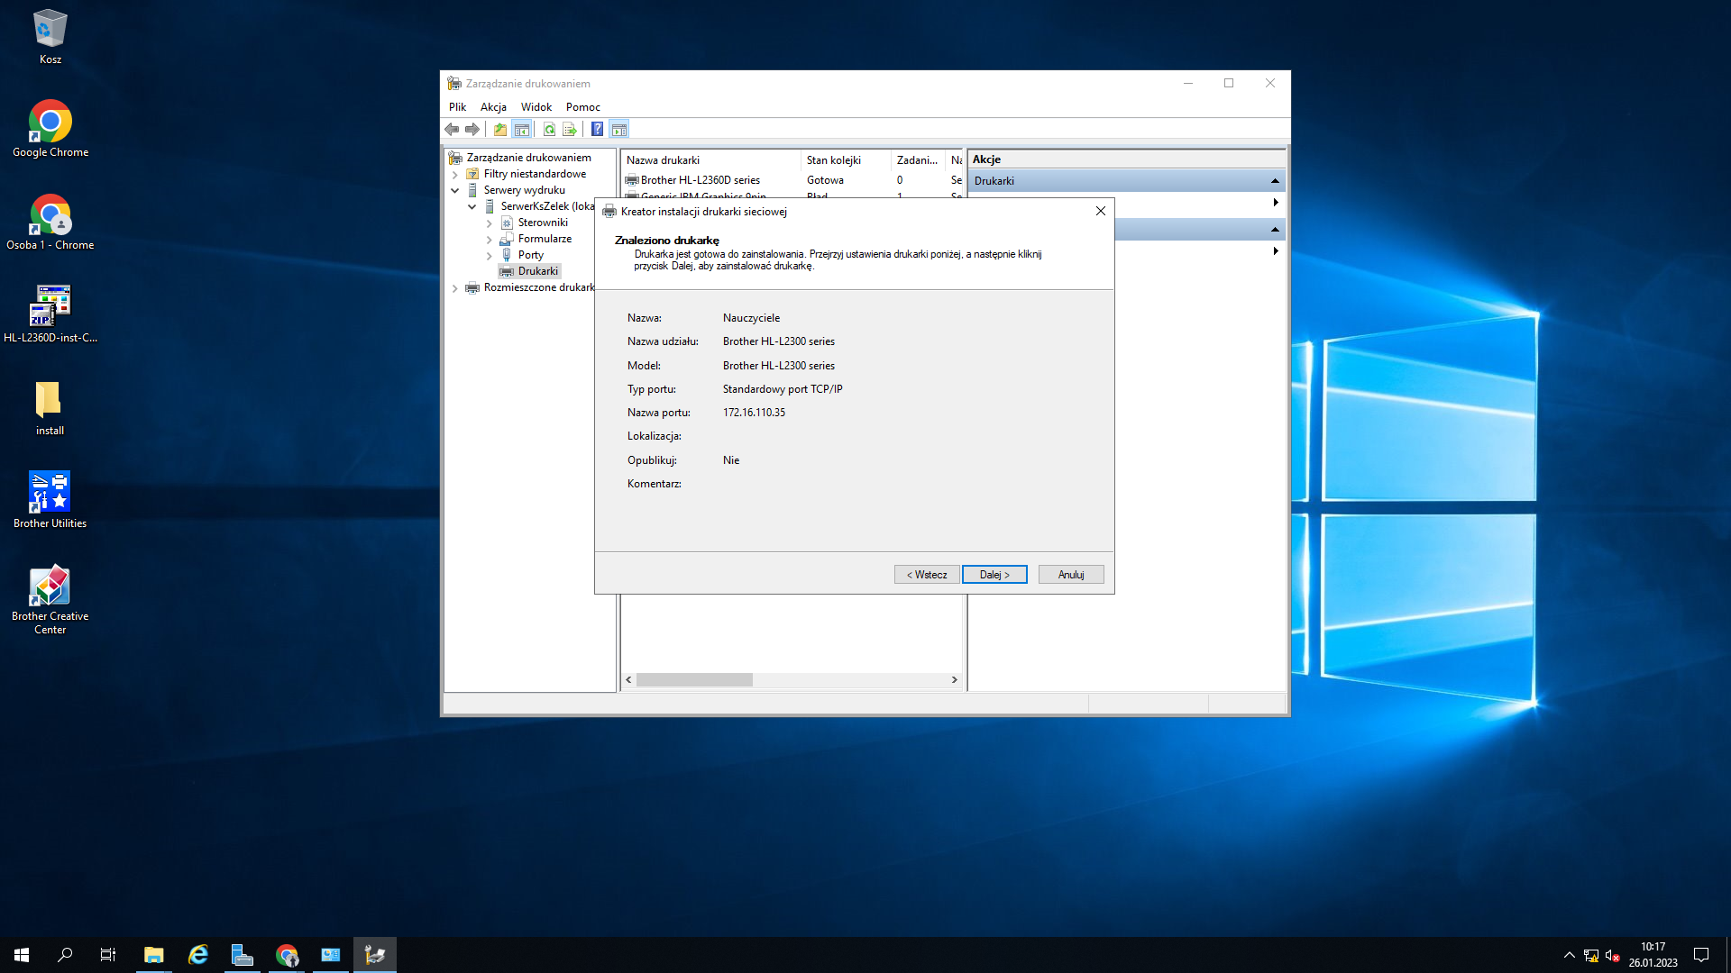

ZAD 8

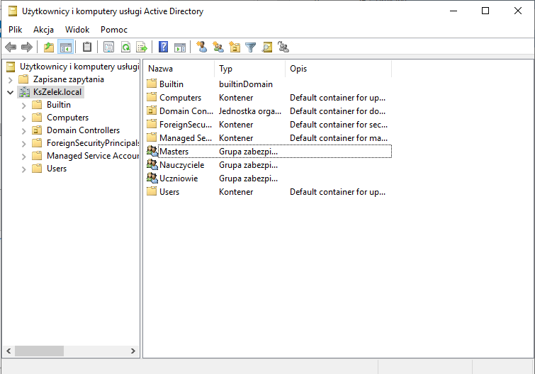

ZAD 9

UCZNIOWIE

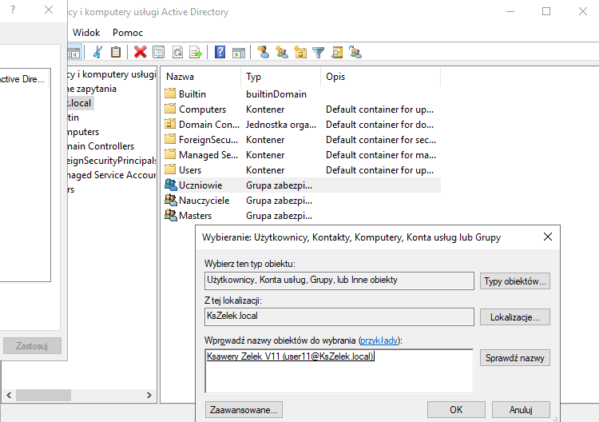

NAUCZYCIELE

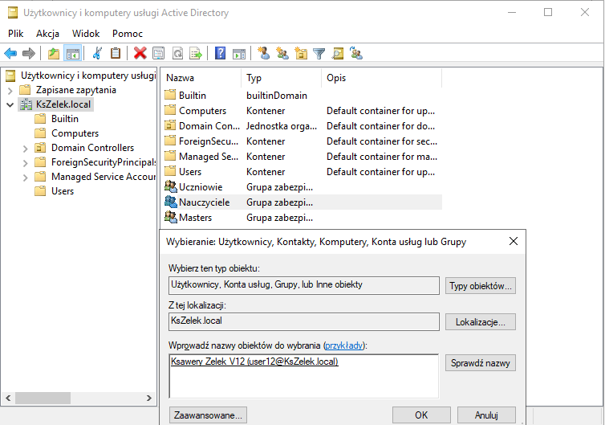
MASTERS

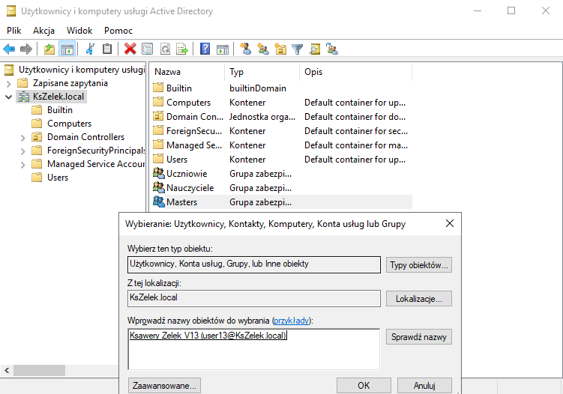

ZAD 10

UCZNIOWIE -> UCZNIOWIE

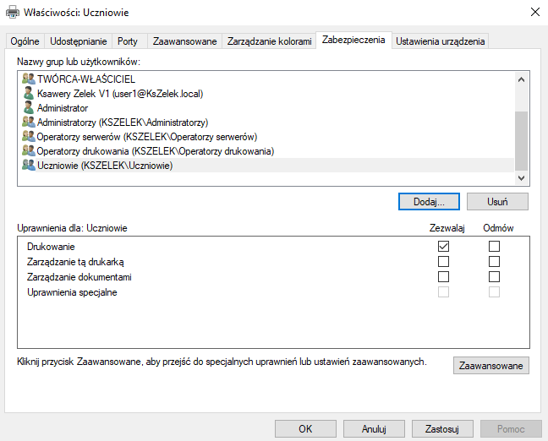

NAUCZYCIELE -> NAUCZYCIELE

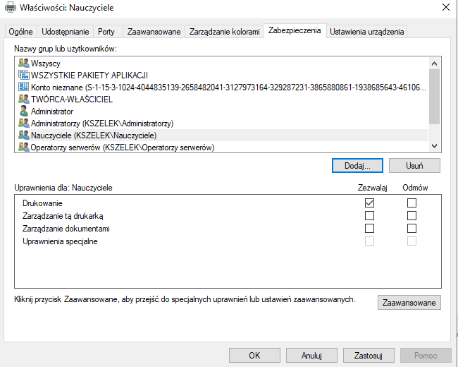
MASTERS -> OBIE DRUKARKI

